Krachten en beweging
Lab #2
- Zoek de datum van vandaag op op mijn kalender. Klik op Krachtenlab 2 en klik vervolgens op Simulatie. Open het bestand dat je hebt gedownload.
- Klik op de versnelling tab aan de bovenkant van de simulatie.
- Klik op de krachten-, massa-, snelheid-, versnellingboxen, zodat ze zijn aangevinkt.
- Schuif de wrijving naar nul.
- Sleep een doos naar het spoor.
- gebruik het liniaal onder het bevroren spoor om de doos te duwen (zie onder):
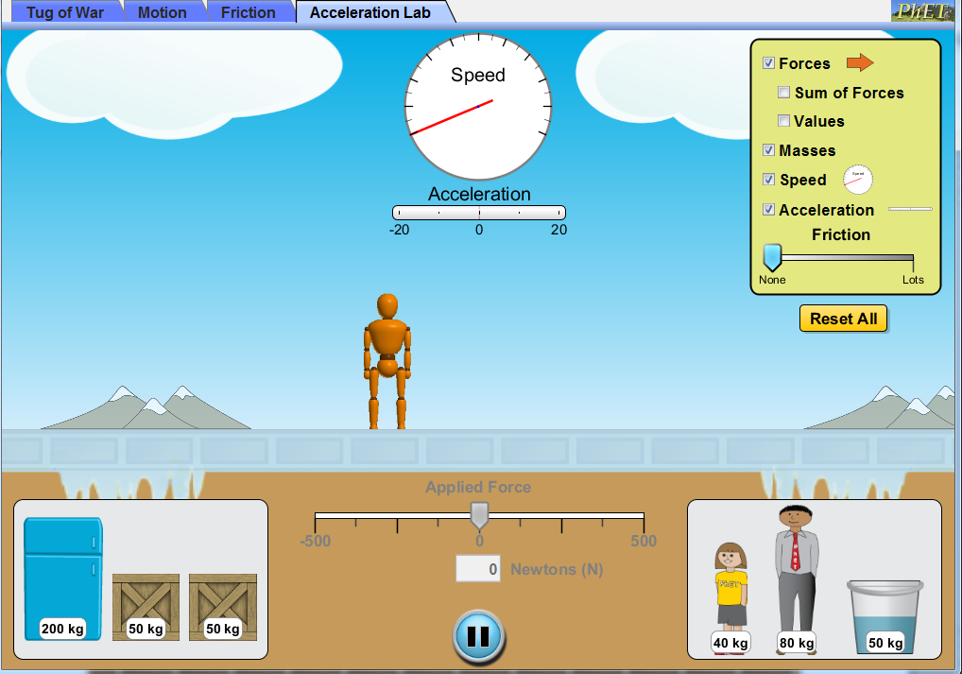
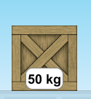
10 m/s²

- Gebruik de simulatie om elk van onderstaande vragen te beantwoorden (gebruik volledige zinnen om elke vraag te beantwoorden):
  - Hoe zorg je ervoor dat de doos versnelt?

Ik zorg ervoor dat de doos versnelt door________________________________________

_____________________________________________________________________
  - Hoe zorg je ervoor dat de doos beweegt met constante snelheid?

Ik zorg ervoor dat de doos beweegt met constante snelheid door_________________________________________

_____________________________________________________________________
  - Als de doos eenmaal beweegt, hoe zorg je er dan voor dat hij stopt?
_____________________________________________________________________
_____________________________________________________________________
  - Als de doos eenmaal beweegt, hoe zorg je er dan voor dat hij van richting verandert?
_____________________________________________________________________
_____________________________________________________________________
  - Beschrijf de beweging die de doos ondergaat, wanneer je ervoor zorgt dat hij van richting verandert.
_____________________________________________________________________
_____________________________________________________________________
- Elk verandering in beweging wordt versnelling genoemd. Wanneer versnelt de doos?
_____________________________________________________________________
_____________________________________________________________________
- Wat is de versnelling van elk item?
Ik heb de eerste gedaan. Controleer mijn antwoord. Schrijf vervolgens de versnelling van alle andere op..

Object | Massa | Versnelling | Kracht
Jonge vrouw | 40 kg | 10 m/s² | 400 N
Man in Pak | 80kg |  | 400N
Emmer | 50 kg |  | 500N

- Gebruik de bovenstaande tabel.
- Hoe bereken je kracht?

Kracht = ________________ x _______________________

- Hoe bereken je versnelling?

Versnelling =
- Hoe bereken je massa?

Massa =
- Hoeveel kracht zou de oranje man moeten gebruiken om de koelkast van 200 kg te versnellen met 5 m/s²?

